Выставка «Мастерская Поделкина»

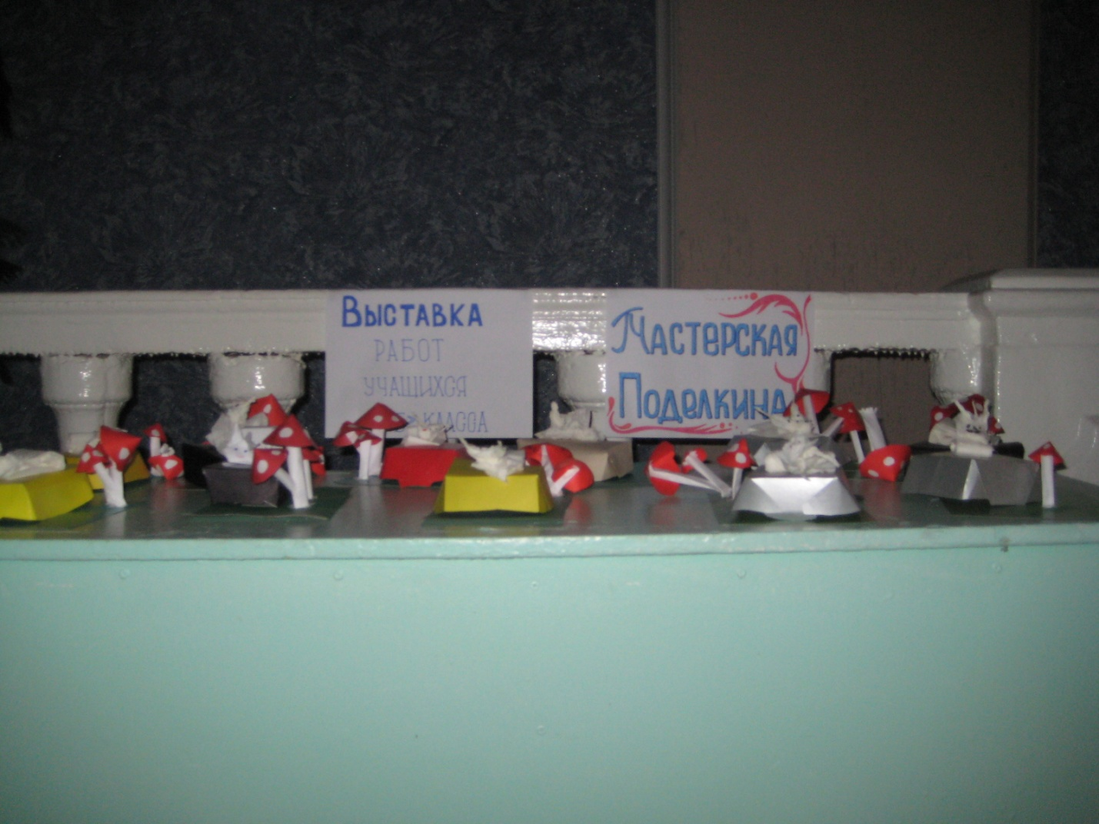

В целях развития эстетического вкуса, а также воспитания интереса к коллективному творчеству, в целях обучения новым приемам работы с бумагой в МОУ «СОШ №2» в группе продленного дня состоялась выставка «Мастерская Поделкина».
В выставке принимали участие работы учащихся 1 «б» класса. Дети с огромным удовольствием принимали участие в изготовлении поделок, проявляя свою фантазию. Все дети были довольны результатами своего творчества. Лучшие работы били представлены. Ответственная за проведение выставки Фролова О. В.
